**SCREEN FLOW - TÀI LIỆU THIẾT KẾ CƠ SỞ DỮ LIỆU**

Nhóm 07 - Thành viên nhóm

1. Nguyễn Thành An (Nhóm trưởng)
2. Trần Vũ Minh Nhật
3. Nguyễn Hồng Quân
4. Nguyễn Tuấn Hùng

*Tên ứng dụng:* **QUẢN LÝ LƯƠNG SẢN PHẨM**

Thời gian thực hiện: Từ 22/08/2023 đến 30/10/2023 (10 tuần)

# 1. Screen Flow: Phân luồng màn hình của ứng dụng

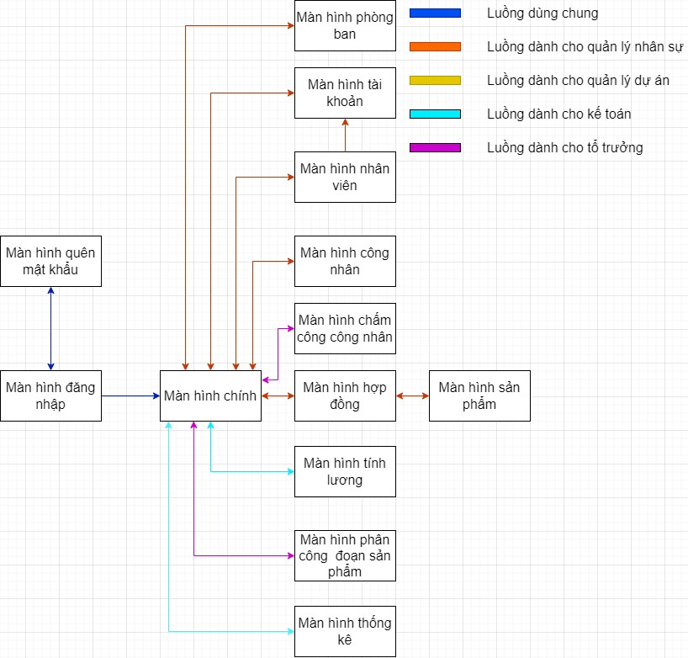

Hình 1: Sơ đồ luồn màn hình

# 2. Cơ sở dữ liệu

## 2.1. Cơ sở dữ liệu quan hệ

### 2.1.1 Sơ đồ thực thể và mối kết hợp

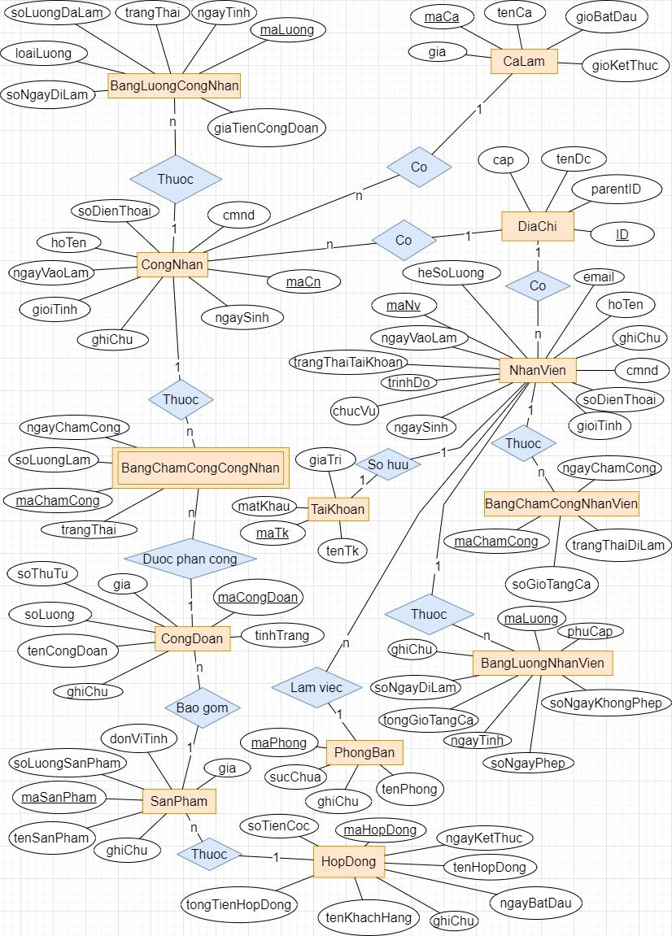

Hình 2: Sơ đồ ERD

### 2.1.2 sơ đồ trên HQT CSDL:



## 2.2. Các ràng buộc toàn vẹn trong CSDL

### Thực thể NhanVien

|  |  |  |
| --- | --- | --- |
| **Tên** | **Ràng buộc** | **Ghi chú** |
| maCN | primary key | Khóa chính, kiểm tra maCN gồm 8 ký tự theo dạng CN****** (với * là các kí tự số từ 0 đến 9). |
| hoTen | not null |  |
| ngaySinh | check | Kiểm tra ngày sinh phải >= 18 |
| gioiTinh | default | 1 trong 2 giá trị mặc định 1(nam), 0(nữ) |
| cmnd | unique | Kiểm tra giá trị của chứng minh nhân dân là duy nhất |
| soDT | unique | Kiểm tra giá trị của số điện thoại là duy nhất |
| email | Not null |  |
| diaChi | Not null |  |
| trinhDo |  |  |
| chucVu |  |  |
| ngayVaoLam | check | Not null, ngày vào làm phải trước hoặc bằng ngày hiện tại |
| trangThaiTaiKhoan | default | 1 trong 2 giá trị mặc định 1(có), 0(chưa có) |
| ghiChu |  | allow null |
| maPB | foreign key | Khóa ngoại tham chiếu đến khóa chính (maPB) trong bảng phòng ban |
| heSoLuong |  |  |

### Thực thể CongNhan

|  |  |  |
| --- | --- | --- |
| **Tên** | **Ràng buộc** | **Ghi chú** |
| maCN | primary key, not null | Khóa chính, kiểm tra maCN gồm 8 ký tự theo dạng CN****** (với * là các kí tự số từ 0 đến 9). |
| hoTen | not null |  |
| ngaySinh | default | Số tuổi khi tính từ ngày hiện tại trừ đi ngày sinh phải lớn hơn 18 |
| gioiTinh | default | Nam hoặc Nữ |
| cmnd | Unique | 9 hoặc 12 số, là giá trị duy nhất. |
| soDT | Unique | 10 số, là giá trị duy nhất |
| diaChi | foreign key |  |
| ngayVaoLam | default | Not null, ngày vào làm phải trước hoặc bằng ngày hiện tại |
| ghiChu | allow null |  |
| maCa | foreign key |  |

### Thực thể PhongBan

|  |  |  |
| --- | --- | --- |
| **Tên** | **Ràng buộc** | **Ghi chú** |
| maPB | primary key | Khóa chính, kiểm tra maPB gồm 4 ký tự theo dạng PB** (với * là các kí tự số từ 0 đến 9). |
| tenPB | Not null |  |
| sucChua | check | Kiểm tra giá trị sucChua phải >= 0 |
| ghiChu |  | allow null |

### Thực thể TaiKhoan

|  |  |  |
| --- | --- | --- |
| **Tên** | **Ràng buộc** | **Ghi chú** |
| maTK | primary key, not null | Trùng với mã số nhân viên. Và là dãy số khác nếu là tài khoản admin |
| tenTK | Not null | Trùng với tên của nhân viên. |
| matKhau | Not null | Tối thiểu 8 ký tự, bao gồm cả chữ và số. |
| giaTri | Not null | Với mỗi giá trị khác nhau sẽ có những chức năng khác nhau |
| maNV | foreign key |  |

### Thực thể BangChamCongNhanVien

|  |  |  |
| --- | --- | --- |
| **Tên** | **Ràng buộc** | **Ghi chú** |
| maCC | primary key |  |
| maNV | foreign key |  |
| ngayChamCong | default |  |
| trangThaiDiLam | default | Not null, mặc định sẽ là 0 (không có mặt), 1 (có mặt) |
| soGioTangCa | default | Not null, mặc định sẽ là 0 |
| trangThai | default |  |
| ghiChu | allow null |  |

### Thực thể BangLuongNhanVien

|  |  |  |
| --- | --- | --- |
| **Tên** | **Ràng buộc** | **Ghi chú** |
| maLuong | primary key, not null |  |
| maNV | foreign key |  |
| ngayTinh | default |  |
| soNgayDiLam |  |  |
| soNgayPhep |  |  |
| soNgayKhongPhep |  |  |
| tongGioTangCa |  |  |
| phuCap |  |  |
| ghiChu | allow null |  |

### Thực thể CaLam

|  |  |  |
| --- | --- | --- |
| **Tên** | **Ràng buộc** | **Ghi chú** |
| maCa | primary key | Khóa chính, tăng tự động |
| tenCa | default | Nếu tenCa bị bỏ trống, tenCa sẽ là “trống” |
| gioBatDau | Not null |  |
| gioKetThuc | Not null |  |
| gia | check | Not null, giá phải >= 0 |

### Thực thể BangChamCongCongNhan

|  |  |  |
| --- | --- | --- |
| **Tên** | **Ràng buộc** | **Ghi chú** |
| maCC | primary key, not null | Kiểm tra maCC gồm 8 ký tự theo dạng CCCN**** (với * là các kí tự số từ 0 đến 9) |
| maCN | foreign key |  |
| ngayChamCong | default |  |
| soLuongLam | check | Kiểm tra soLuongLam phải > = 0 |
| trangThai | default |  |
| maCD | foregin key |  |

### Thực thể BangLuongCongNhan

|  |  |  |
| --- | --- | --- |
| **Tên** | **Ràng buộc** | **Ghi chú** |
| maLuong | primary key | Kiểm tra maLuong gồm 8 ký tự theo dạng L****** (với * là các kí tự số từ 0 đến 9) |
| maCN | foreign key |  |
| maNV | foreign key |  |
| ngayTinh | default |  |
| giaTienCongDoan |  |  |
| soLuongDaLam | check | Not null, soLuongDaLam phải >= 0 |
| trangThai | default |  |
| loaiLuong |  |  |
| soNgayDiLam |  | Được tính ra từ bảng chấm công công nhân |

### Thực thể HopDong

|  |  |  |
| --- | --- | --- |
| **Tên** | **Ràng buộc** | **Ghi chú** |
| maHD | primary key, not null | Khóa chính gồm 8 ký tự theo dạng HD****** (với * là các kí tự số từ 0 đến 9) |
| tenHD | Not null |  |
| tenKH | Not null |  |
| soTienCoc | Not null | soTienCoc phải > =0 |
| tongTienHD | Not null | tongTienHD phải >= 0 |
| ngayBatDau | default | Phải bé hơn hoặc bằng ngày hiện tại |
| ngayKetThuc | default | Phải lớn hơn hoặc bằng ngày hiện tại |
| ghiChu | allow null |  |

### Thực thể SanPham

|  |  |  |
| --- | --- | --- |
| **Tên** | **Ràng buộc** | **Ghi chú** |
| maSP | primary key | Khóa chính, kiểm tra gồm 8 kí tự trong đó 6 kí tự là số (*) từ 0 đến 9 theo định dạng SP****** |
| tenSP | default | Nếu tenSP bị bỏ trống, tenSP sẽ là “trống” |
| soLuong | check | Not null, số lượng sản phẩm phải >= 0 |
| donViTinh | default | Nếu donViTinh bị bỏ trống, donViTinh sẽ là “trống” |
| gia | check | Not null, giá phải >= 0 |
| ghiChu | allow null |  |
| maHD | foreign key | Not null, khóa ngoại tham chiếu đến khóa chính (maHD) trong bảng hợp đồng |

### Thực thể CongDoan

|  |  |  |
| --- | --- | --- |
| **Tên** | **Ràng buộc** | **Ghi chú** |
| maCD | primary key, not null | Khóa chính, kiểm tra maCD gồm 8 kí tự trong đó 6 kí tự là số (*) từ 0 đến 9 theo định dạng CD****** |
| tenCD | Not null |  |
| soThuTu | check | Notnull, thứ tự làm phải > 0 |
| soLuongCan | check | Not null, số lượng sản phẩm cần làm phải >= 0 |
| tinhTrang | default | Not null, mặc định sẽ là 0 (chưa hoàn thành), 1 (hoàn thành) |
| gia | check | Not null, giá tiền của công đoạn phải >= 0 |
| ghiChu |  | Allow null |
| maSP | Foreign key | Not null, khóa ngoại tham chiếu đến khóa chính (maSP) trong bảng sản phẩm |

### Thực thể DiaChi

|  |  |  |
| --- | --- | --- |
| **Tên** | **Ràng buộc** | **Ghi chú** |
| ID | Primary key, not null | Khóa chính, ID tăng dần |
| Ten | default | Mặc định là null |
| Cap | Default, not null | Gồm 3 cấp tỉnh/tp, quận/huyện, phường/xã lần lượt tương ứng với các giá trị 1,2,3 |
| ParentID | Foreign key, not null | Khóa ngoại tham chiếu đến khóa chính là ID |

# 3. Một số màn hình thiết kế:

## Màn hình đăng nhập

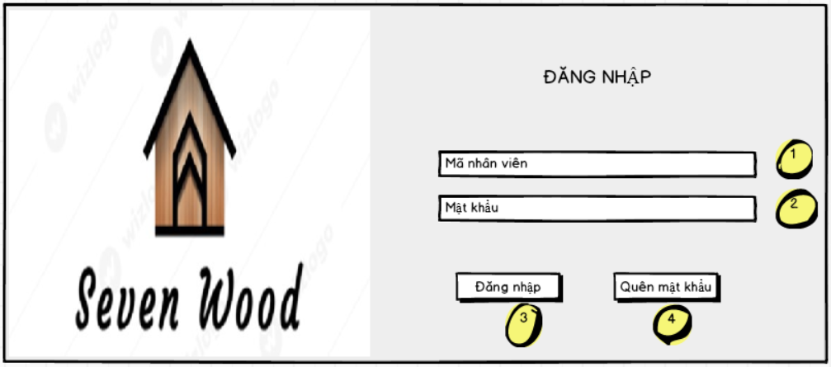

Chức năng màn hình: Cho phép người dùng đăng nhập vào chương trình quản lý lương sản phẩm

Mô tả:

1. TextField để nhập mã số nhân viên
2. TextField để nhập mật khẩu, mật khẩu sẽ bị ẩn dưới dạng (*******)
3. Nút **Đăng nhập** dùng để kiểm tra sự tồn tại của mã nhân viên và mật khẩu. Nếu có tồn tại, chương trình sẽ chuyển đến màn hình chính. Ngược lại, hiển thị thông báo “nhập sai thông tin”
4. Khi nhấn vào **Quên mật khẩu** chương trình hiển thị form cho phép người dùng đặt lại mật khẩu

## Màn hình quên mật khẩu

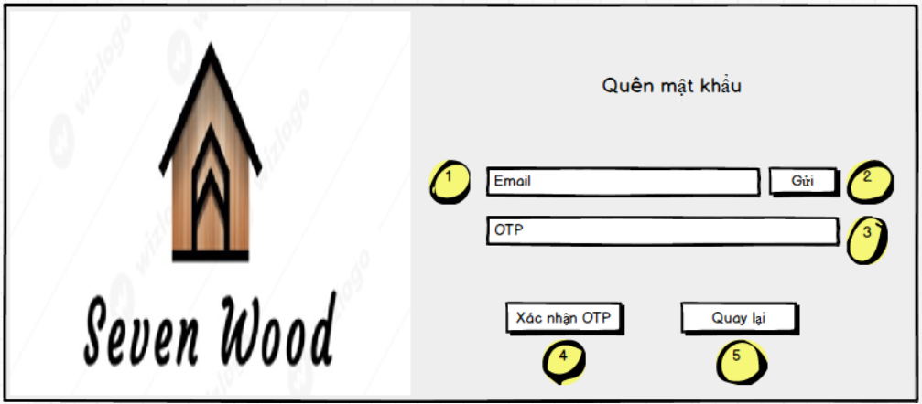

Chức năng màn hình: Cho phép người dùng đã có tài khoản đặt lại mật khẩu

Mô tả:

1. TextField để nhập email của người dùng
2. Nếu **email** trống thì nút **Gửi** sẽ bị vô hiệu hóa. Khi nhấn vào nút **Gửi** chương trình sẽ tiến hành gửi 1 mã OTP (được tạo ngẫu nhiên gồm 6 số) về email đã nhập**,** đồng thời mở hiển thị textbox **OTP** để người dùng nhập mã OTP.
3. TextField để nhập OTP. Nếu nút **Gửi** chưa được kích hoạt thì texbox OTP sẽ ẩn đi để tránh người dùng thao tác sai
4. Nếu textbox OTP trống thì nút **Xác nhận OTP** sẽ bị vô hiệu hóa. Khi nhấn vào nút **Xác nhận OTP** chương trình sẽ kiểm tra sự tồn tại của mã OTP. Nếu OTP tồn tại, hệ thống sẽ đặt lại mật khẩu mặc định (Gồm 6 số: 111111) tương ứng với tài khoản có email đã nhập
5. Khi nhấn vào nút **Quay lại** sẽ chuyển về giao diện đăng nhập

## Màn hình chính

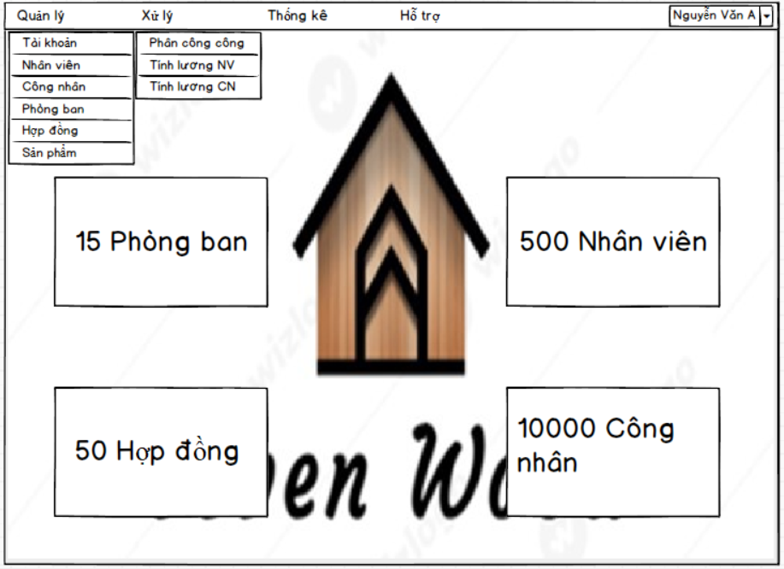

Hiển thị các chức năng chính trong chương trình

## Màn hình quản lý nhân viên

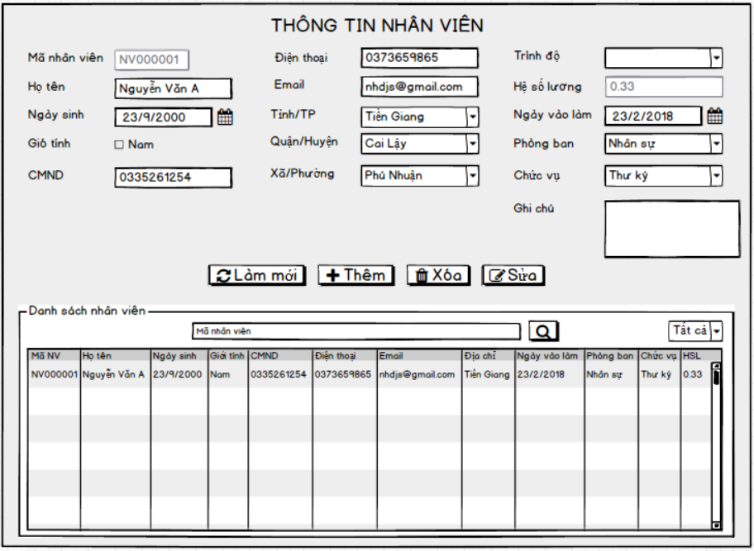

## Màn hình quản lý công nhân

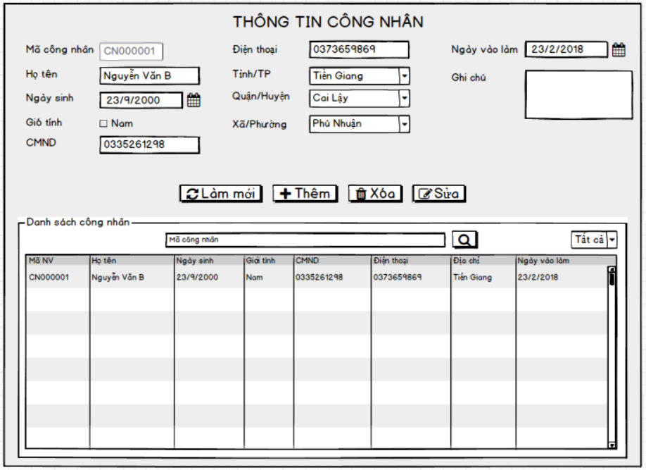

Chức năng màn hình: Cho phép người dùng lưu trữ, quản lý thông tin công nhân

Mô tả:

* TextField để thông tin người dùng
* 1. **Thêm** để thêm công nhân
* 2. Chọn công nhân cần xóa và bấm nút **xóa** công nhân, hiển thị thông báo vào chọn xác nhận xóa.
* 3. Chọn công nhân cần sửa thông tin và bấm nút **sửa** thông tin công nhân, hiển thị thông tin công nhân lên lại textfield và chọn và sửa thông tin trên textfild đó và xác nhận sửa.

## Màn hình công đoạn

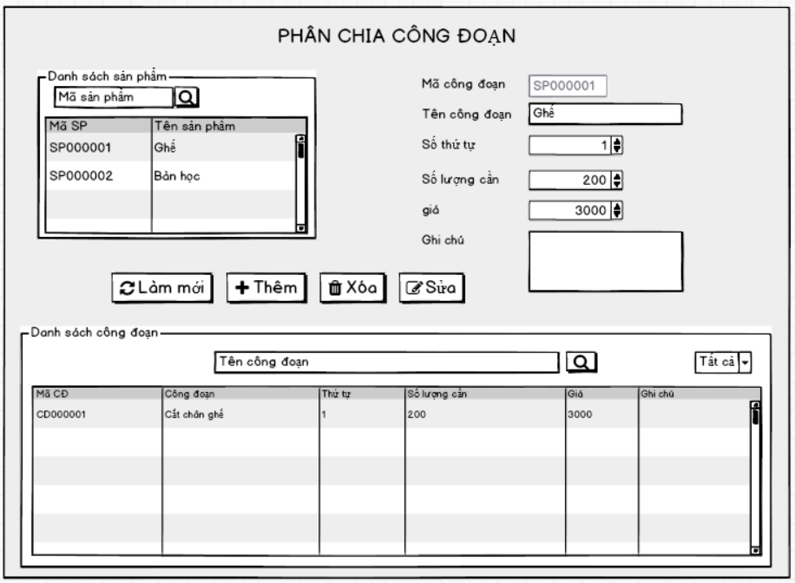

Chức năng màn hình: Cho phép người dùng thêm, xóa sửa công đoạn cho sản phẩm

* TextField để nhập thông tin công đoạn
* Spinner để thiết lập số thứ tự của công đoạn và số lượng cần
* **Thêm** công đoạn cho sản phẩm.
* Chọn 1 công đoạn rồi bấm nút **xóa** công đoạn cho sản phẩm, hiển thị cửa sổ và chọn xác nhận xóa.
* Chọn 1 công đoạn rồi bấm nút **sửa** công đoạn, hiển thị thông tin công đoạn lên lại textfield và spinner và chọn và sửa thông tin trên textfild đó và xác nhận sửa.

## Màn hình thống kê

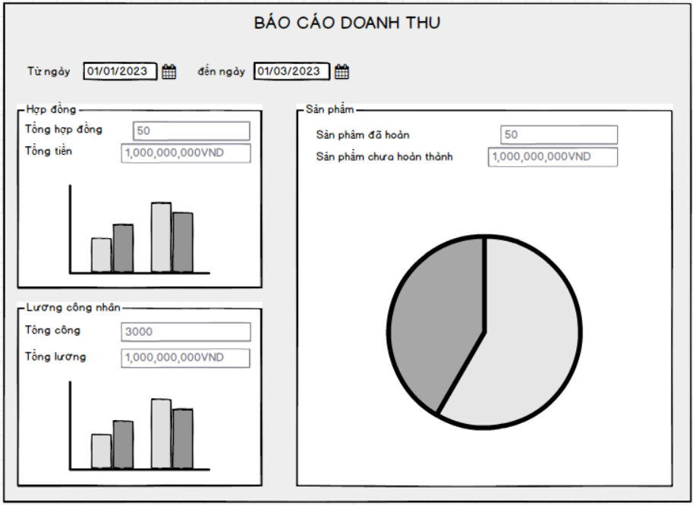

## Màn hình phòng ban

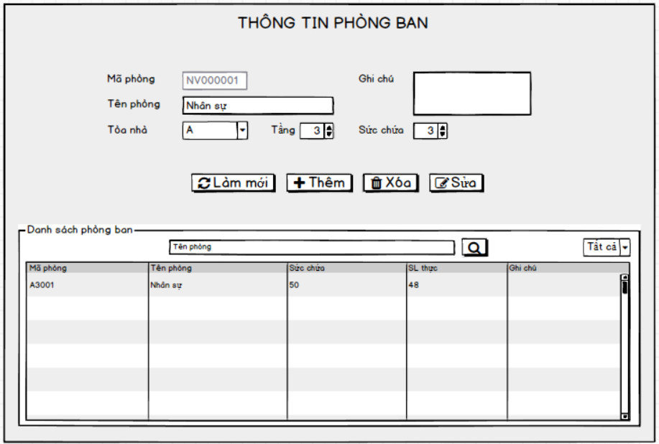

## Màn hình tài khoản

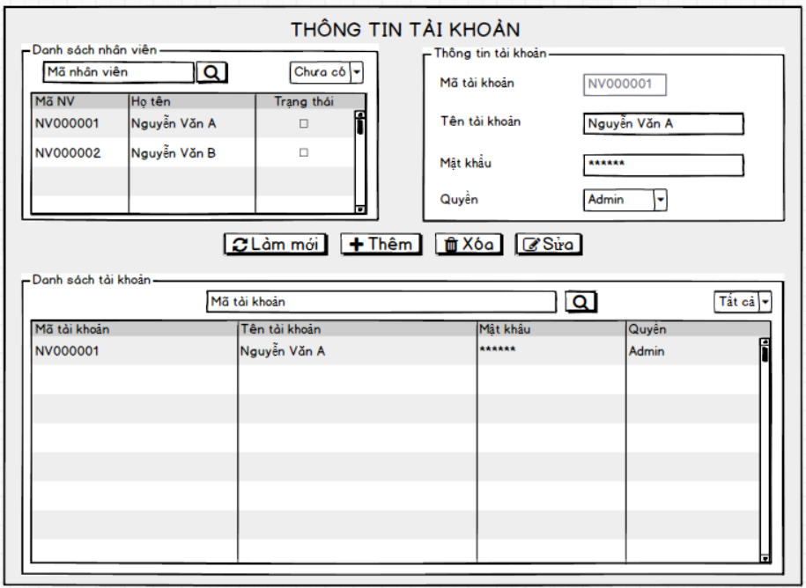

## Màn hình chấm công công nhân

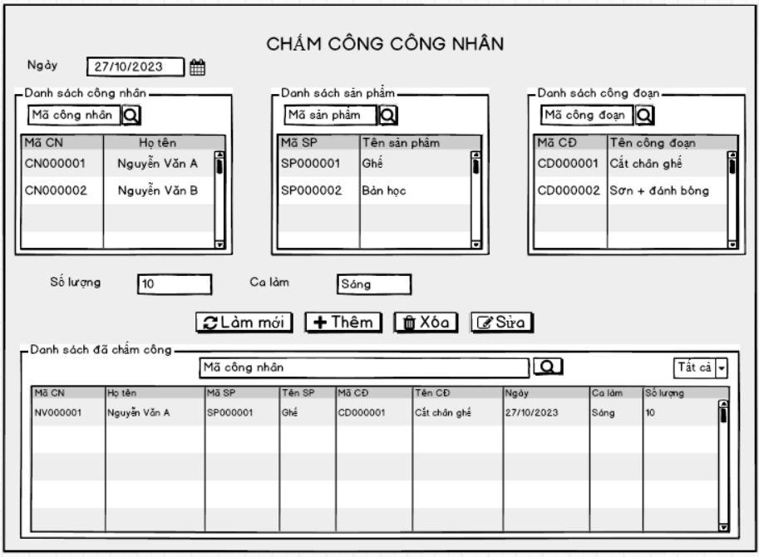

Chức năng: Cho phép người dùng chấm công công nhân vào cuối ngày.

Mô tả:

1. Các bảng công nhân, sản phẩm, công đoạn sẽ hiển thị danh sách của công nhân, sản phẩm và công đoạn tương ứng với sản phẩm đó đã được lưu ở trong cơ sở dữ liệu.
2. Chọn công nhân và sản phẩm, danh sách công đoạn sẽ hiển thị lên tương ứng với lại sản phẩm đó.
3. Chọn công đoạn rồi điền số lượng, và nhấn thêm để lưu vào cơ sở dữ liệu.
4. Chọn một hàng ở bảng công nhân đã chấm công, hệ thống sẽ hiển thị thông tin lên phía trên. Người dùng có thể xóa hoặc sửa thông tin của công nhân đó tại thời điểm này.

## Màn hình quản lý hợp đồng

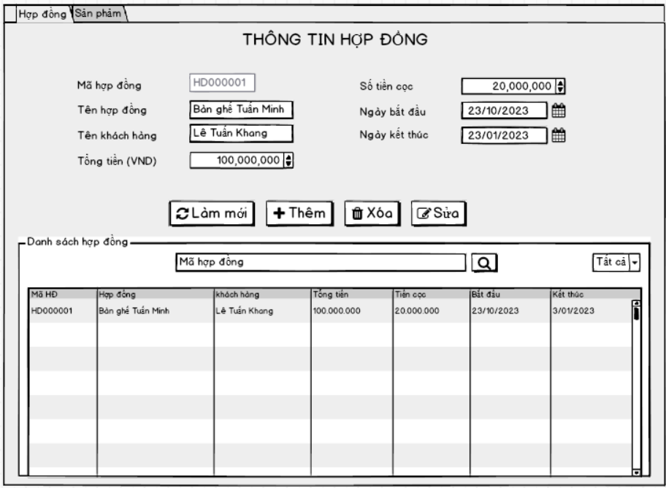

Chức năng màn hình: Cho phép người dùng quản lý, lưu trữ thông tin về hợp đồng

Mô tả:

1. Các Textfield dùng để nhập thông tin
2. Mã hợp đồng sẽ không thể nhập được mà do hệ thống tự phát sinh.
3. Người dùng chọn nút **Thêm** để thêm vào cơ sở dữ liệu sau khi chọn đầy đủ thông tin. Sau khi thêm sẽ load lại và hợp đòng mới đó sẽ được thêm vào bảng danh sách hợp đồng phía dưới.
4. Có bảng danh sách hợp đồng, khi chọn một hàng trong bảng thì thông tin của hàng đó sẽ hiển thị lên các TextField để chỉnh **Sửa** hoặc **Xóa**

## Màn hình quản lý sản phẩm

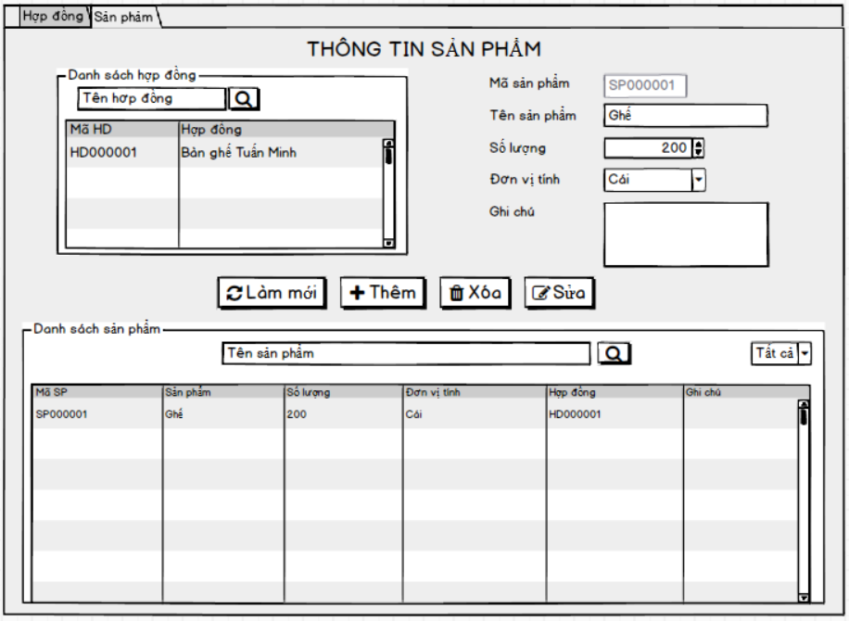

Chức năng màn hình: Cho phép người dùng quản lý, lưu trữ thông tin về sản phẩn.

Mô tả:

1. Các Textfield dùng để nhập thông tin, ComboBox để chọn hợp đồng.
2. Mã sản phẩm sẽ không thể nhập được mà do hệ thống tự phát sinh.
3. Sau khi chọn hợp đồng từ, tên và ngày ký của hợp đồng sẽ hiển thị lên các TextField và không thể chỉnh sửa.
4. Người dùng chọn nút **Thêm** để thêm vào cơ sở dữ liệu sau khi chọn đầy đủ thông tin. Sau khi thêm sẽ load lại và sản phẩm mới đó sẽ được thêm vào bảng danh sách sản phẩm phía dưới.
5. Có bảng danh sách sản phẩm, khi chọn một hàng trong bảng thì thông tin của hàng đó sẽ hiển thị lên các TextField để chỉnh **Sửa** hoặc **Xóa**

[Nhật ký nhóm 07](https://drive.google.com/drive/folders/1w7y2ZYwOdNdSnu3DLV7FgWHf84T4-gFC?usp=sharing)